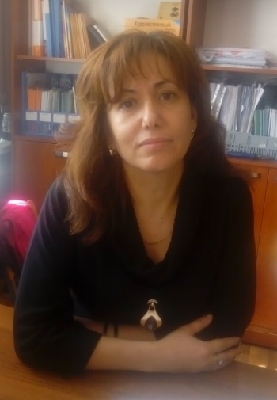
Бурляева Элеонара Ибрагимовна,
учитель начальных классов,
школа-лицей №46
Южно-Казахстанская область
г.Шымкент

Режим дня
краткосрочный план урока по математике № 2-3-19

В контексте тем: |  |  |  | В здоровом теле – здоровый дух
Раздел 3В |  |  |  | Умножение и деление. Задачи
Школа- лицей № 46
Дата: «__09__»____02_____20_18__г. |  |  |  |  |  | ФИО учителя: Бурляева Э. И.
Класс: 2 «__е__» класс. |  |  |  |  |  | Количество присутствующих:  отсутствующих:
Лексическая тема: |  |  |  |  | Закрепление таблиц умножения и деления с числами 2-5
Тема урока: |  |  |  |  |  | Режим дня
Цели обучения, которые достигаются на данном уроке (ссылка на учебную программу):
2.1.2.4 **. Составлять, знать и применять таблицу умножения и деления на 2; 3; 4; 5.
2.5.1.3. Анализировать и решать задачи на: нахождение суммы одинаковых слагаемых; деление по содержанию и на равные части; составлять и решать обратные задачи.
Критерии успеха (Предполагаемый результат): |  |  | Все учащиеся будут:  объяснять и знать, как составлена таблица умножения и деления на 5.  Многие учащиеся будут:  знать и применять таблицу умножения и деления на 5.  Некоторые учащиеся будут:  применять таблицу умножения и деления на 5 при вычислениях.
Языковая  цель |  |  | Учащиеся могут:  объяснить, как составлена таблица умножения на 5.  Предметная лексика и терминология:  Таблица умножения и деления на 5; переместительное свойство умножения, связь умножения и деления.  Серия полезных фраз для диалога/письма  Обсуждение:  Каким правилом вы воспользовались при вычислении?  Какое выражение будет следующим?  Что нужно знать, чтобы быстро вычислить ответ в этом примере?  Письмо:  Запись таблицы умножения и деления с числом 5.
Привитие  ценностей |  |  | Ценности, основанные на национальной идее «Мәңгілік ел»: казахстанский патриотизм и гражданская ответственность; уважение; сотрудничество; труд и творчество; открытость; образование в течение всей жизни.
Навыки  использования ИКТ |  |  | ИКТ - просмотр видеоролика, презентация урока.
Предварительные  знания |  |  | Таблицы умножения и деления с числами 2-4, связь умножения и деления, переместительное свойство умножения.
Ход урока
Этапы урока, t | Запланированная деятельность на уроке |  |  |  |  |  |  | Ресурсы
Начало урока  0-3 | Прозвенел звонок  Начинается урок  Слушаем внимательно  Работаем старательно  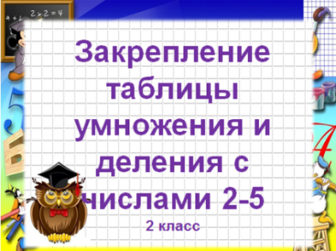  – Сегодня на уроке мы должны закрепить знания таблицы умножения, развивать умения решать задачи и примеры, используя таблицу умножения. Для этого нам необходимо думать, рассуждать, запоминать.  -А для чего нам нужна таблица умножения?  Мотивация.  – Сегодня на уроке математики мы будем не только быстро и правильно вычислять, но и узнаем, что может сделать каждый из нас, чтобы соблюдать режим дня.  Запись числа классная работа  Продолжить закономерность  Девочки счет 2 туда и обратно  Мальчики счет 3 туда и обратно  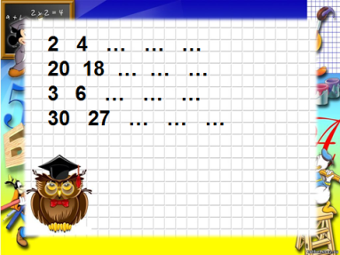  Какие числа называются четными? Какие нечетными? |  |  |  |  |  |  | Слайд  слайд
4-6 | Актуализация.  Устный счет  Задачи в стихах  8 пар танцуют польку,  А всех танцоров сколько? (16)  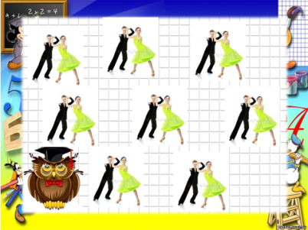  Испекла нам бабушка  Вкусные оладушки.  Всего оладей 27.  По 3 нам хватило всем.  Кто ответит из ребят,  Сколько было же внучат? (9)  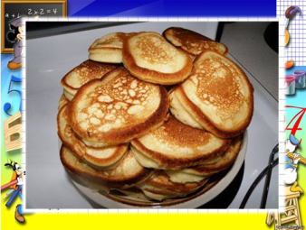  Полюбуйтесь-ка вы сами:  Мчатся тройки с бубенцами,  Сосчитать коней попросим,  Если троек – восемь. (24)  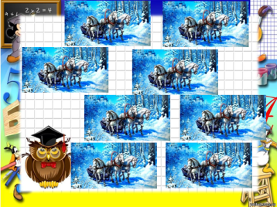  Подарил утятам ёжик  8 кожаных сапожек.  Сколько ж маленьких утят  Ёжика благодарят? (4)  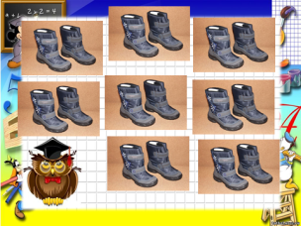  а) Игра «Лесенка»: ( 2 у доски)  9·3 36:4  4·3 2·3 28:7 16:4  3·5 6·3 18:3 18:2  8·3 3·7 24:4 24:3  - Блиц-опрос:  1)По дорожке бежали 5 кошек. Сколько всего у них ножек? (20)  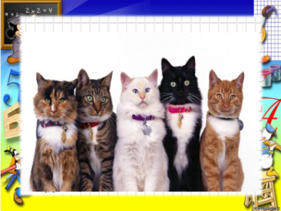  2)И В одном стручке 6 горошин. Сколько горошин в 3 таких стручках? (18)  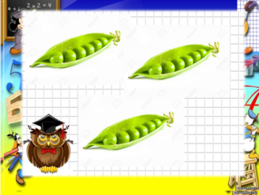  3)Из- за куста торчат 12 ушей. Там спрятались зайчата. Сколько зайчиков за кустиком? (6)  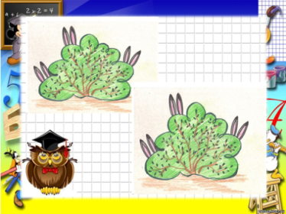  4)На каждой странице альбома наклеено по 5 марок. Сколько марок на 7 страницах? (35)  Педагог ставит перед детьми исследовательскую задачу Работа в группах. Каждой группе даны примеры на умножение и деление, расшифровать их ( зарядка,  Питание, гигиена, спорт, эдоровье, режим) Чем объединены эти слова? Какой раздел мы с вами изучали?  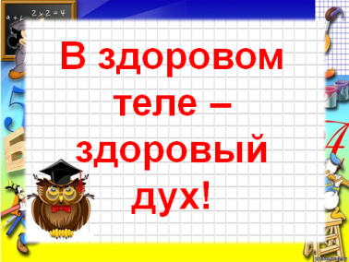 |  |  |  |  |  |  | Учебник,  Тетр  адь.  Слай  ды  Карточки для рабо  ты в группах  Слайд в здоровом теле здоровый дух
Середина урока  7-11  12-29 | Постановка цели (проблемная ситуация).  Каждый день по утрам мы делаем зарядку Стихотворение о зарядке. Которое вы изучали по литературному чтению  Рассказывает 1 ученик Барто Веселая зарядка  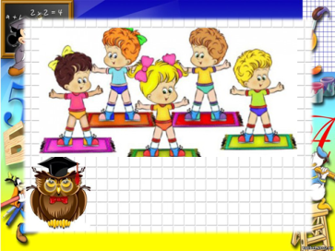  Решение задачи и составление обратных ( запись выражений)  Для зарядки дети построились в 2 колонны по 5 человек в каждой. Сколько всего детей?  Физминутка Веселая зарядка  Кроме зарядки нам необходимо правильно питаться. Назовите здоровую пищу  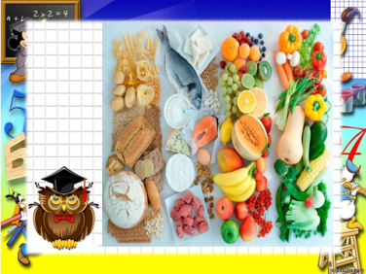  Примеры с пропусками  5 * …= 25 3 * …=27  36 : ….- 9 …: 4=4  8 : …=2 18 : ….= 2  … * 4 = 28 15 : …= 3  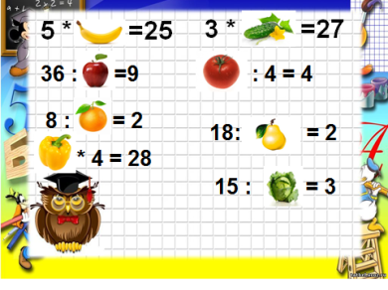  Взаимопроверка  5* 5= 25 3 * 9 = 27  36 : 4 = 9 16 : 4 = 4  8 : 4=2 18 : 9 =2  7*4=28 15 : 3=5  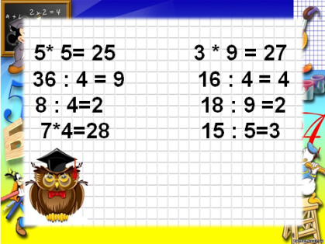  Критерии оценивания.  Знаю таблицу умножения с числами 2-5 и соответствующие случаи деления.  При вычислениях допускаю не более трех ошибок.  Проверяем.  – У кого возникли затруднения?  – В каком месте вы допустили ошибку?  – В чем причина допущенной ошибки?  Критерии оценивания  0 ошибок- отлично  1-3 ошибки – хорошо  4и- 5 ошибок- старайся  Больше 5 повтори таблицу умножения  1б) Сравните:  5 + 3 … 5 · 3 6 · 4 … 4 · 6 2 + 2 … 2 · 2  7 + 7 … 7 · 3 8 ·2 … 8 · 3 9 + 9 … 9 · 2  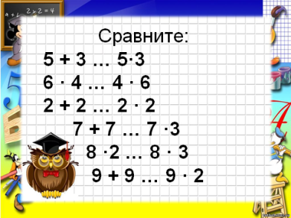  Прочитайте пословицы и поговорки о чистоте.  - Мойте руки перед едой - будете здоровы!  - Кто аккуратен, тот людям приятен!  - Чистота - лучшая красота!  - Чистая вода - для хвори беда!  - Чаще мойся - воды не бойся!  - Будь аккуратен, забудь про лень, чисти зубы каждый день! 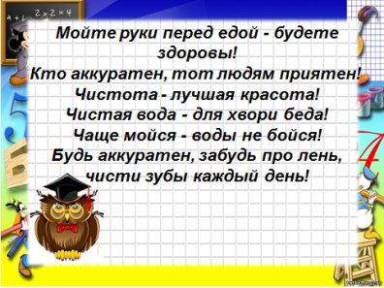 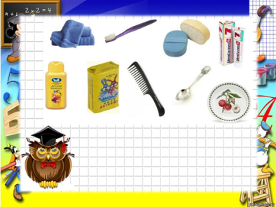  Физминутка  3х1=3 на соседа посмотри  3х2=6 нужно встать, а не сесть  3х3=9 зарядку будем делать  3х4=12 не будем ошибаться  3х5=15 руки поднимаем  3х6=18 теперь их опускаем  3х7=21 ушка 2, носик 1  3х8=24  3х9=27 мы желаем здоровья всем  3х10=30 продолжим мы учиться. И можно всем садиться.  Умножали, умножали  Очень очень мы устали.  А теперь все дружно встали  Ручками похлопали  Ножками потопали  Сядем, глубоко вздохнём  И опять считать начнём  Мы соблюдаем режим дня А что это такое? Для чего необходимо соблюдать режим дня?  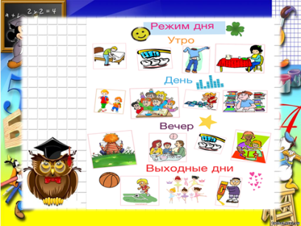 |  |  |  |  |  |  | Учебник.  Слайд зарядка  Физминутка  Слайд питание  Смайлики  Слайд гигиена
30-40 | Самостоятельная работа  Все люди занимаются разными видами спорта. И я вам предлагаю разноуровневые задания Выберите уровень с которым вы справитесь  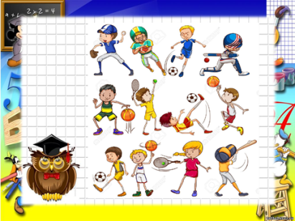  1 уровень  5 х 2 12:3 8х3  16:2 9х3 15:3  3х0 8:3 2:2  2х1 2х7 21:3  2 уровень  Вычислите, применяя правила порядка выполнения арифметических действий:  (54 – 46) · 2 8 · 4 – 20 : 4  (15 + 6) : 3 4 · 7 + 36 : 9  40 : 10 · 8 28 : (7 – 3)  3 уровень  32 : 4 * 6 = 36 : 9 * 8 =  3 * 8 : 6 = 2 x 9 : 3 =  24 : 6 x 9 = 21 : 3 + 6 x 0 =  32 : 8 х 4 = 27 : 3 + 1 х 6 =  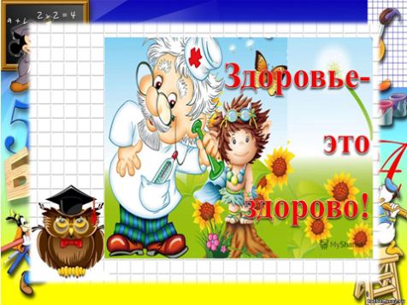  Коррекция выявленных затруднений  – Те, у кого не возникло затруднений в самостоятельной  работе, формулируют цель своей деятельности.(Выполнить дополнительные задания).– Какова дальнейшая цель работы у тех, кто выявил  затруднения?  (Исправить решение, используя эталон для самопроверки).  – Используем алгоритм исправления ошибок.  – Каждый проговаривает свою учебную задачу. |  |  |  |  |  |  | Тетрадь.
41-40 | Рефлексия.  -На уроке я повторил…  - Я учился…  - На уроке мне было…  - Я понял, что…  - Я радовался…  - Я всегда буду…  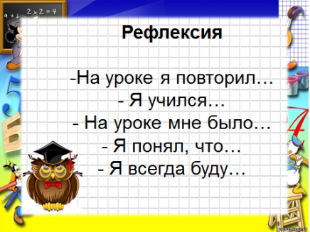 |  |  |  |  |  |  | Линейка успеха.
Учащиеся оценивают себя при помощи дерева успеха Ну а сейчас покажите свои смайлики в конце урока. Ваше настроение. Теперь сразу 2 смайлика. Я вижу, что настроение хорошее!
- Д/З Повторить ещё раз таблицу
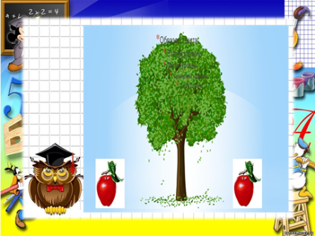
Дифференциация |  | Оценивание |  |  |  |  | Здоровье и соблюдение ТБ
Способные учащиеся строят свои высказывания самостоятельно, а менее способным учитель оказывает поддержку, задавая наводящие вопросы. |  | Работу можно организовать в парах с последующей взаимопроверкой по образцу. Учитель проводит формативное оценивание выполненной работы. |  |  |  |  | Физкультминутка  3х1=3 на соседа посмотри  3х2=6 нужно встать, а не сесть  3х3=9 зарядку будем делать  3х4=12 не будем ошибаться  3х5=15 руки поднимаем  3х6=18 теперь их опускаем  3х7=21 ушка 2, носик 1  3х8=24  3х9=27 мы желаем здоровья всем  3х10=30 продолжим мы учиться. И можно всем садиться.  Умножали, умножали  Очень очень мы устали.  А теперь все дружно встали  Ручками похлопали  Ножками потопали  Сядем, глубоко вздохнём  И опять считать начнём

